***«Зарница 2017»***

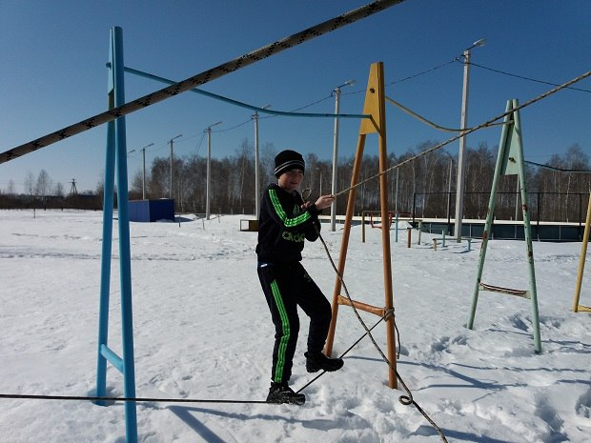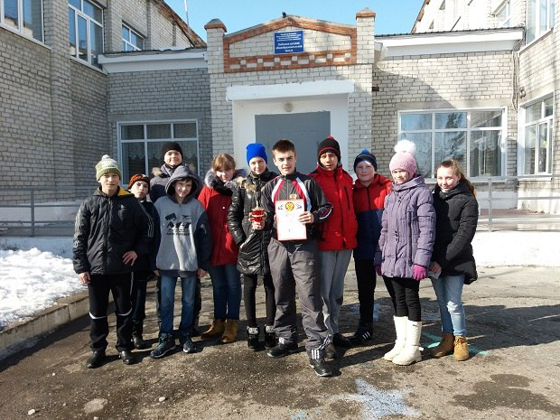Сегодня, 24 марта, в нашей школе прошла военно-тактическая игра на местности "Зарница 2017". Все мины найдены, препятствия пройдены, патроны отстреляны, пора подвести итоги. Учащимся было необходимо преодолеть 8 этапов игры. На первом этапе учащиеся на теоретическом уровне проверили знания военной истории государства, области и родного села, на втором этапе преодолевали полосу препятствий, после чего отправились на «Штурм», на данном этапе было необходимо, одев военное снаряжение, добраться до точки обзора и вычислить командира по воинскому званию. Третий этап предполагал знание материальной части автомата Калашникова, на остальных же этапах учащимся было необходимо преодолеть веревочные переправы, произвести поиск мин, точно отстрелять из пневматической винтовки и произвести гранатометания. В упорной борьбе лучше всего все 8 этапов преодолела команда 7 класса, они показали отличный результат в теоретическом этапе конкурса, были среди лучших и в практических заданиях и заслуженно победили, получив в награду переходящий кубок. Вторыми стали учащиеся 8 класса, замкнули тройку призером пятиклассники.

**Поздравляем победителей и призеров.**